Příloha č. 1
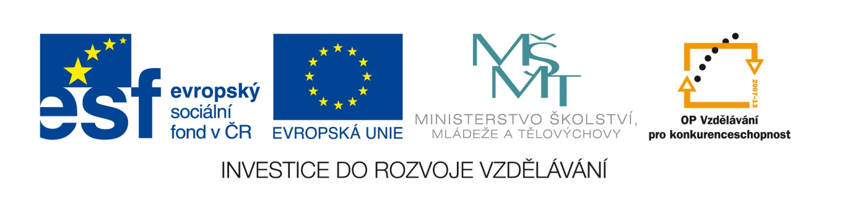
Výzva k podání nabídek
(pro účely uveřejnění na www.msmt.cz nebo www stránkách krajů)
Číslo zakázky: | 1/2012
Název programu: | Operační program Vzdělávání pro konkurenceschopnost
Registrační číslo projektu | CZ.1.07/1.4.00/21.3801
Název projektu: | ZŠW – škola pro srdce, hlavu i ruce
Název zakázky: | IT a příslušenství pro ZŠW
Předmět zakázky (služba/dodávka/stavební práce) : | Dodávka HW, SW a projekční techniky pro modernizaci výuky.
Datum vyhlášení zakázky: | 6. prosince 2012
Název/ obchodní firma zadavatele: | Základní škola waldorfská a mateřská škola České Budějovice o.p.s.
Sídlo zadavatele: | M. Chlajna 23, 370 05 České Budějovice
Osoba oprávněná jednat jménem zadavatele, vč. kontaktních údajů (telefon a emailová adresa) | Mgr. Milena Vlčková  tel.: 725 071 245  vlckova@waldorfcb.cz
IČ zadavatele: | 280 68 769
DIČ zadavatele: | CZ 280 68 769
Kontaktní osoba zadavatele, vč. kontaktních údajů (telefon a emailová adresa): | Ing. Eva Jírovcová, Ph.D.  Tel. :725 523 104  Email: jirovcova@waldorfcb.cz  Ing. Radim Jírovec – správce IT  Tel: 722 511 155  Email: jirovec@waldorfcb.cz
Lhůta pro podávání nabídek (data zahájení a ukončení příjmu, vč. času) | Zahájení: 11. 12. 2012 od 8:00hod  Ukončení: 20. 12. 2012 do 9:00hod
Popis předmětu zakázky: | Předmětem plnění veřejné zakázky je dodávka materiálního vybavení dle uvedené specifikace viz dodatek č. 1, instalace materiálního vybavení v místě dodávky, zaškolení obsluhy, předání dokumentace ke zboží v českém jazyce.
Předpokládaná hodnota zakázky v Kč: | Max. 216 675 (260 010)  Zadavatel požaduje, aby jednotková cena u všech položek byla nižší než 40 000,- Kč včetně DPH. U SW 60 000Kč včetně DPH.
Typ zakázky | Zakázka malého rozsahu - tato veřejná zakázka na  dodávky se neřídí podle § 12 odst. 3 zákona č. 137/2006  Sb., o veřejných zakázkách, ve znění pozdějších předpisů.
Lhůta dodání (zpracování zakázky)/ časový harmonogram plnění/ doba trvání zakázky | Harmonogram:  Lhůta pro podání nabídek končí dnem 20.12.2012 v 9:00 hodin včetně, nabídky dodané po tomto termínu budou vyřazeny a nebudou dále hodnoceny.  Výběr dodavatele bude realizován dne 20.12. 2012 a oznámení o výsledku bude odesláno e-mailem všem uchazečům téhož dne.  Lhůta dodání: 12 / 2012 – 1/2013  Termín realizace: max. do 30 dnů od podpisu smlouvy
Místa dodání/převzetí nabídky: | Nabídky budou doručeny poštou nebo osobně v listinné  podobě na adresu zadavatele:  Základní škola waldorfská a mateřská škola České Budějovice o.p.s  M. Chlajna 23, 370 05 České Budějovice
Hodnotící kritéria: | Hodnotící kritéria společně s váhou v % jsou:  a) Cena – 60 %  b) Dodávaná hodnota požadovaných parametrů – 20%  c) Termín provedení díla (dodání a instalace) - 20 %  Primárně budou nabídky hodnoceny co do včasnosti doručení, následně co do úplnosti (úplnost obsahu a příloh) v rámci podmínek dle této výzvy a následně co do přípustnosti (splnění podmínek) v rámci této výzvy. Nabídky, které budou shledány opožděně doručenými, nebudou otevřeny a budou vyřazeny. Nabídky, které budou vyhodnoceny jako neúplné nebo nepřípustné budou též vyřazeny z dalšího hodnocení.  Nabídky, které nebudou vyřazeny, jak je výše uvedeno budou dále hodnoceny podle kritérií výše uvedených.  Jako nejvýhodnější bude vybrána nabídka, která obdrží nejvyšší součet bodů.
Požadavek na uvedení kontaktní osoby uchazeče: | Uchazeč ve své nabídce uvede kontaktní osobu ve věci zakázky, její telefon a e-mailovou adresu.
Požadavky na prokázání  splnění základní a profesní  kvalifikace dodavatele na  základě zadávací  dokumentace1: | 1) Prostá kopie dokladu o oprávnění k podnikání.  2) Prostá kopie výpisu z obchodního rejstříku, pokud je  v něm uchazeč zapsán, či výpis z jiné obdobné  evidence. Originál dokladu, z něhož je pořizována  kopie nesmí být starší 90 dnů.  3) Originál čestného prohlášení uchazeče (v případě  právnických osob i všech statutárních zástupců) v souladu s ustanovením § 53 odst. 1, písm. a) – k) Zákona o veřejných zakázkách  4) Minimálně 3 reference z instalací obdobných zařízení  formou čestného prohlášení uchazeče, kde bude uvedený název a adresa zákazníka, kontaktní osoba zákazníka pro případ ověření a datum a předmět realizace.  Zadavatel vylučuje předložení požadovaných  dokumentů subdodavatelem nebo třetí společností.
Požadavek na písemnou formu nabídky (včetně požadavků na písemné zpracování smlouvy dodavatelem): | Nabídka musí být zadavateli podána v písemné formě. Požadavek na písemnou formu je považován za splněný tehdy, pokud je nabídka podepsána osobou oprávněnou jednat jménem uchazeče.
Další podmínky pro plnění zakázky:* | Nabídka musí být zadavateli podána v tištěné písemné  formě. Nabídka musí být dodána v neporušené obálce s  adresou zadavatele a dodavatele, a nápisem  „NEOTVÍRAT – výběrové řízení na „Dodávku HW, SW a projekční techniky“. Všechny listy nabídky musí být pevně svázány v jednom celku včetně podepsané smlouvy.  Nabídka bude zpracována v českém jazyce.
*nepovinný údaj
Podrobná specifikace údajů uvedených ve výzvě nebo další podmínky pro plnění zakázky jsou uvedeny také v samostatné zadávací dokumentaci viz Dodatek č. 1 – Technická specifikace předmětu dodávky.

Uveďte hodnotu zakázky bez DPH a v závorce s DPH.
Uveďte, zda se jedná o zakázku nadlimitní, podlimitní či malého rozsahu.

